Тема: «Власні значення та власні вектори матриць»

Приклад. Знайти власні значення та власні вектори матриці A методом Данилевського: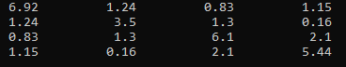
Розв’язання. Обчислимо власні значення матриці A , використовуючи формули наведені в лекціях 5-6.

1-ий етап. Знайдемо матриці M₃ та M₃⁻¹ за формулами
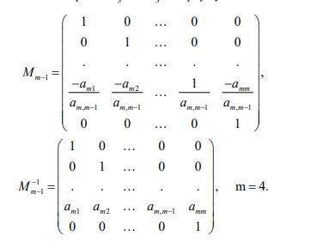

Отримаємо

M =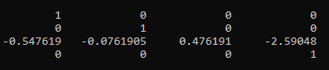

M⁻¹ =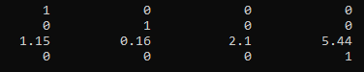

A₁ = M⁻¹AM = 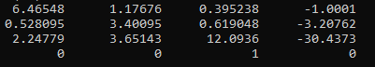

2-ий етап. Знайдемо матриці M₂ та M₂⁻¹ за формулами
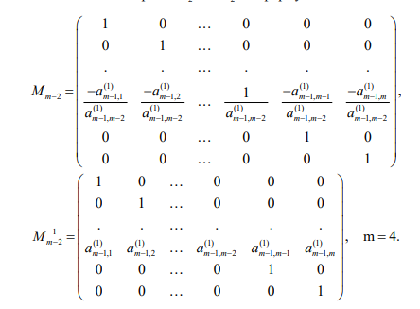
Отримаємо
M= 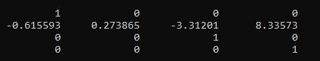

M^(-1)= 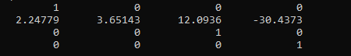

A₂ = M⁻¹AM= 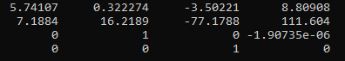
3-ій етап. Аналогічно знайдемо матриці M₁ та M₁⁻¹

M= 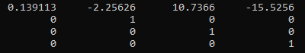

M^(-1)= 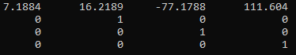

A₃ = M⁻¹AM= 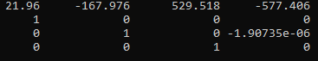

Матриця А подібним перетворенням P = S⁻¹AS = M₁⁻¹M₂⁻¹M₃⁻¹AM₃ M₂ M₁ зведена

до нормальної форми Фробеніуса. Перший рядок матриці P визначає коефіцієнти при степенях λ характеристичного рівняння матриці A, яке має вигляд
- ⁴ – 21.96λ³ – (-167.976)λ² -529.518λ − (-577.406) = 0.

Корені λ _{i}, цього рівняння є власними значеннями матриці Р та вихідної матриці А.

Розв’язуючи характеристичне рівняння, знаходимо власні значення
r = λ
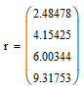
Знайдемо власні вектори матриці Р
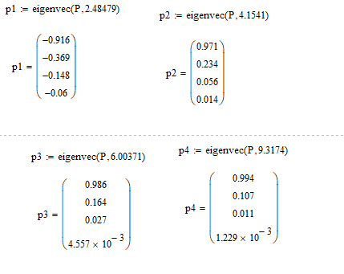
Тоді, власні вектори матиці А визначаємо за формулою ^{x} ⁽ ^{i} ⁾ ⁼ ^{Sy(} ^{i)} . _{Отримуємо}
